9.2
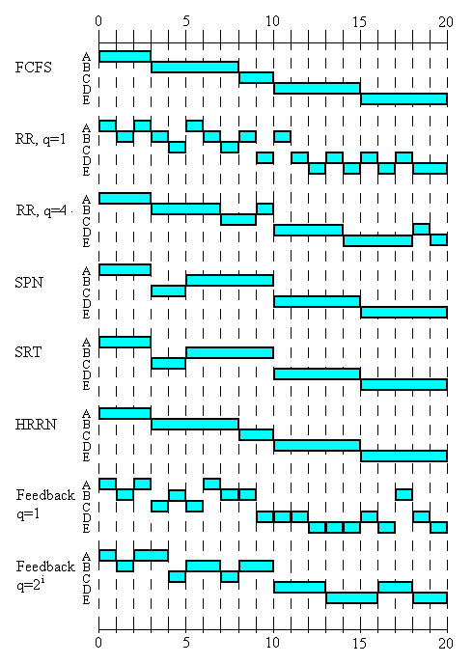
 | 进程 | A | B | C | D | E
 | 到达时刻 | 0 | 1 | 3 | 9 | 12
 | 服务时间（T_{s}） | 3 | 5 | 2 | 5 | 5 | 平均值
FCFS | 完成时刻  周转时间（T_{r}）  T_{r} / T_{s} | 3  3  1.00 | 8  7  1.40 | 10  7  3.50 | 15  6  1.20 | 20  8  1.60 | 6.20  1.74
RR, q=1 | 完成时刻  周转时间（T_{r}）  T_{r} / T_{s} | 6  6  2.00 | 11  10  2.00 | 8  5  2.50 | 18  9  1.80 | 20  8  1.60 | 7.60  1.98
RR, q=4 | 完成时刻  周转时间（T_{r}）  T_{r} / T_{s} | 3  3  1.00 | 10  9  1.80 | 9  6  3.00 | 19  10  2.00 | 20  8  1.60 | 7.20  1.88
SPN | 完成时刻  周转时间（T_{r}）  T_{r} / T_{s} | 3  3  1.00 | 10  9  1.80 | 5  2  1.00 | 15  6  1.20 | 20  8  1.60 | 5.60  1.32
SRT | 完成时刻  周转时间（T_{r}）  T_{r} / T_{s} | 3  3  1.00 | 10  9  1.80 | 5  2  1.00 | 15  6  1.20 | 20  8  1.60 | 5.60  1.32
HRRN | 完成时刻  周转时间（T_{r}）  T_{r} / T_{s} | 3  3  1.00 | 8  7  1.40 | 10  7  3.50 | 15  6  1.20 | 20  8  1.60 | 6.20  1.74
FB, q=1 | 完成时刻  周转时间（T_{r}）  T_{r} / T_{s} | 7  7  2.33 | 18  17  3.40 | 6  3  1.50 | 19  10  2.00 | 20  8  1.60 | 9.00  2.17
FB, q=2^{i} | 完成时刻  周转时间（T_{r}）  T_{r} / T_{s} | 4  4  1.33 | 10  9  1.80 | 8  5  2.50 | 18  9  1.80 | 20  8  1.60 | 7.00  1.81

9.16
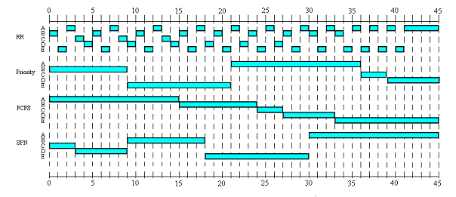
 | A | B | C | D | E | 平均周转时间
RR | 45 | 34 | 14 | 27 | 41 | 32.20
Priority | 9 | 21 | 36 | 39 | 45 | 30.00
FCFS | 15 | 24 | 27 | 33 | 45 | 28.80
SPN | 3 | 9 | 18 | 30 | 45 | 21.00

10.1
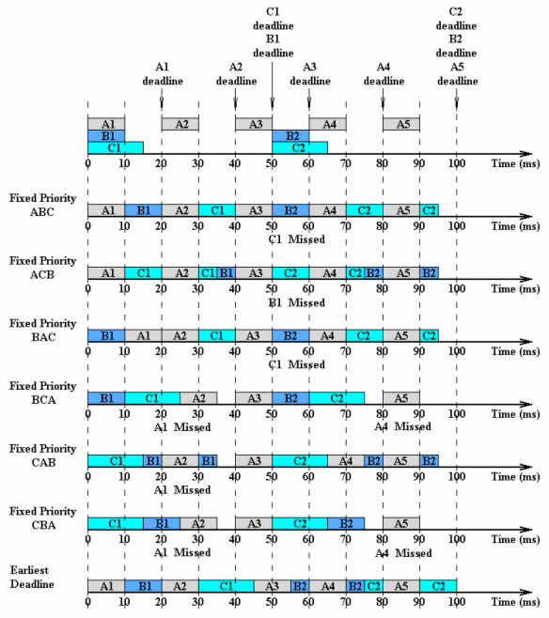

10.2
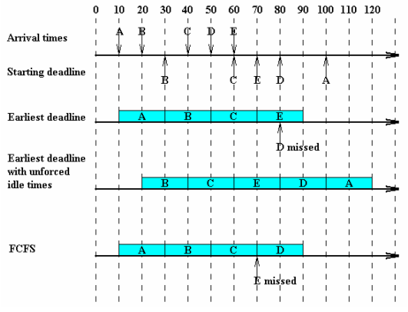

11.3
FIFO |  | SSTF |  | SCAN |  | C-SCAN
下一个访问的磁道 | 跳转磁道数 | 下一个访问的磁道 | 跳转磁道数 | 下一个访问的磁道 | 跳转磁道数 | 下一个访问的磁道 | 跳转磁道数
27 | 73 | 110 | 10 | 64 | 36 | 64 | 36
129 | 102 | 120 | 10 | 41 | 23 | 41 | 23
110 | 19 | 129 | 9 | 27 | 14 | 27 | 14
186 | 76 | 147 | 18 | 10 | 17 | 10 | 17
147 | 39 | 186 | 39 | 110 | 100 | 186 | 176
41 | 106 | 64 | 122 | 120 | 10 | 147 | 39
10 | 31 | 41 | 23 | 129 | 9 | 129 | 18
64 | 54 | 27 | 14 | 147 | 18 | 120 | 9
120 | 56 | 10 | 17 | 186 | 39 | 110 | 10
平均 | 61.8 | 平均 | 29.1 | 平均 | 29.6 | 平均 | 38
第二问（只列出变化的部分）
SCAN |  | C-SCAN
下一个访问的磁道 | 跳转磁道数 | 下一个访问的磁道 | 跳转磁道数
110 | 10 | 110 | 10
120 | 10 | 120 | 10
129 | 9 | 129 | 9
147 | 18 | 147 | 18
186 | 39 | 186 | 39
64 | 122 | 10 | 176
41 | 23 | 27 | 17
27 | 14 | 41 | 14
10 | 17 | 64 | 23
平均 | 29.1 | 平均 | 35.1

